厦门工学院教学处文件

教务〔2019〕13号

关于做好2019届毕业生学历图像信息网上核对的通知

各院（系）、书院、班级：
为确保我校2019届毕业生学历证书电子注册数据与图像采集信息一致，根据教育部文件精神，每位预毕业生必须登陆中国高等教育学生信息网进行图像信息核对。具体注意事项如下：
- 校对时间：
发文之日起-2019年4月12日
二、注意事项
1.由于图像核对内容涉及个人信息，请不要委托他人代劳；
2.学生应及时上网核对信息，若未及时上网核对信息导致证书制作问题，责任自负。
3.碰到注册信息正确，仍无法链接本人学籍信息，请进入系统核对页面后点击右上角本人的“帐号”，查看本人姓名是否为乱码，修改乱码直到显示正确；
4.如身份证号有误，请重新注册。
5.如图像信息无误，请直接单击“正确”。
6.如图像信息有误或姓名显示汉字仍无法链接学籍信息，可联系教学处杨老师（0592-6667542）。
7.具体校对流程说明请详见附件。

附件：毕业生学历图像网上校对流程

厦门工学院教学处
2019年3月29日

签发人：游荣义
抄 送：董事会成员、院领导、存档。
厦门工学院教学处 2019年3月29日印发

附件：
毕业生学历图像网上校对流程
- 登录教育部中国高等教育学生信息网网站：www.chsi.com.cn；
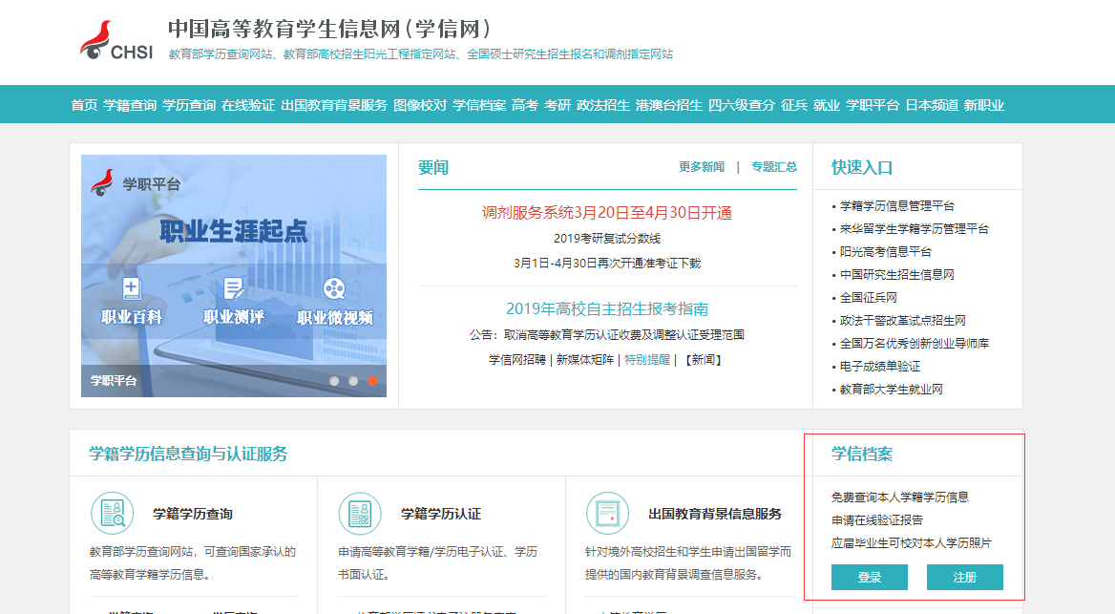

二、注册学信网账号
已有学信网账号的，可直接登录，以避免重复注册为您带来的使用上的不便。忘记原有账号的，可通过找回密码、找回用户名功能尝试找回。
账号注册时请务必确保自己填写的邮箱、手机号有效，并同时核实输入是否正确；确保密码输入正确，并同时牢记自己的注册密码。如果您在注册时遇到问题请登录网站（网址如下），并根据相关提示进行处理。
https://account.chsi.com.cn/account/help/zczh.jsp
三、毕业证书图像校对
1.登录学信档案，进行 “毕业图像校对”。登录成功之后会看到个人帐号可用服务列表，点击“校对”进入对应的服务。
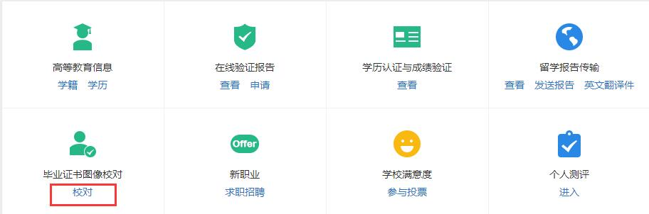
2.核对个人信息和相片：① 如信息有误，请联系教务处杨老师，并提交相应材料。② 如照片有误，请进入[学历电子注册图像校对系统]提交校对意见。
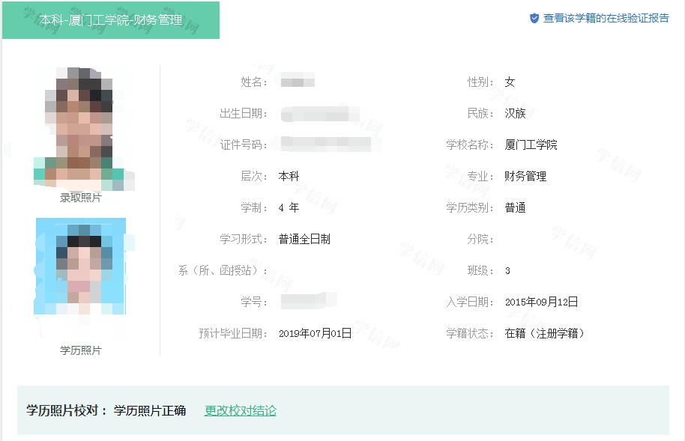
3.进行“毕业照片校对”，如相片无误，请直接单击。否则，请单击，进入图片勘误页面（如下图），选择相片右边错误原因，单击。
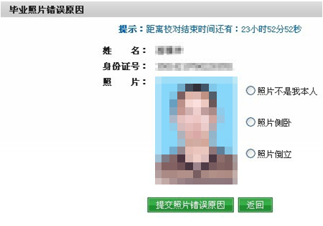
4.提交相片勘误原因，单击“确认”后，单击。学生提交相片修改意见后，请及时和教务处联系进行相片修改。
5.校对结束，退出系统。学生进行学籍信息及相片勘误后请单击“学信档案”右上角的，退出本人学信档案，并请关闭相关页面，以保证个人信息安全。

